**BÀI THỰC HÀNH 4**

TRẦN QUANG TÂM – B1906401

Câu 1 :

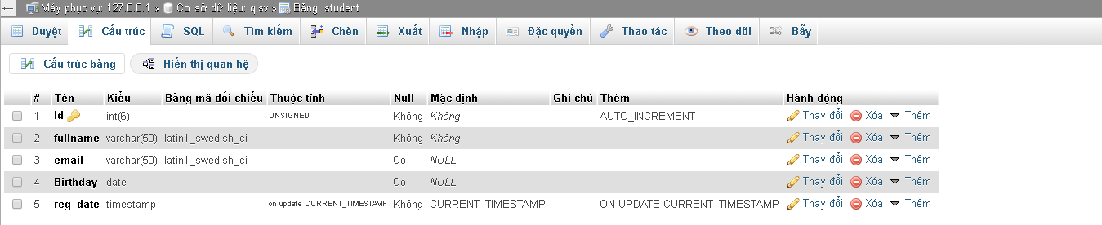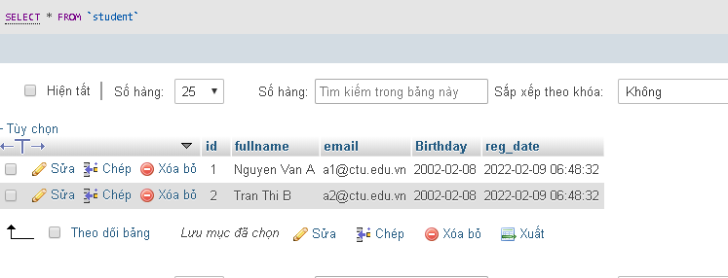

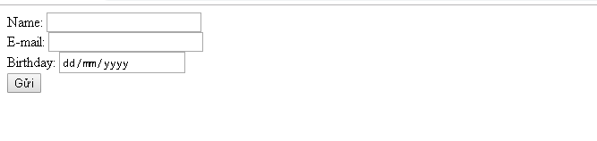

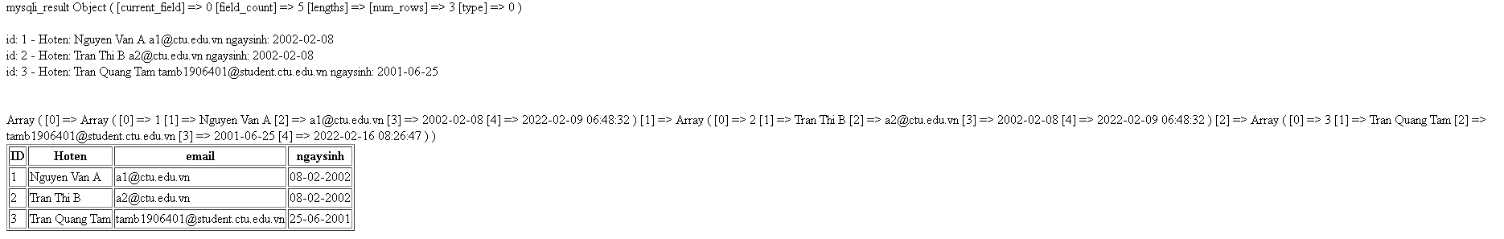

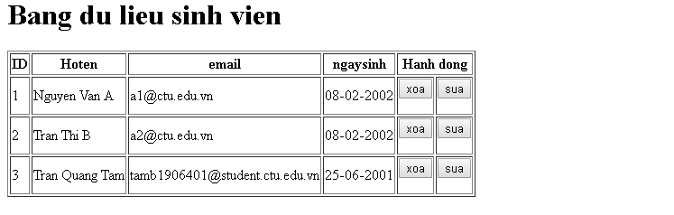

SỬA

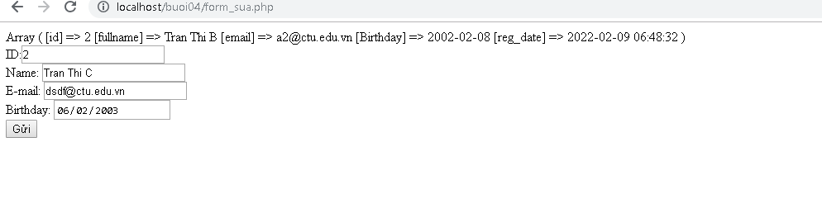

XÓA

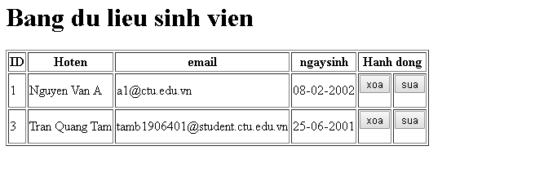

Câu 2:

−        Kết nối với Oracle :

|  |
| --- |
| <? php  // Tạo kết nối với Oracle  $ conn = oci_connect ("phphol", "chào mừng", "// localhost / orcl");  if (! $ conn) {     $ m = oci_error ();     echo $ m ['message'], "\ n";     lối ra;  }  khác {     print "Đã kết nối với Oracle!";  }  // Đóng kết nối Oracle  oci_close ($ conn);  ?>          Kết nối với SQL Server:  <?php  $host ="xxx.xxx.xxx.xxx";  $username ="username";  $password ="password";  $database ="database";    mssql_connect($host, $username, $password);  mssql_select_db($database);  ?>          Kết nối với SQLite :  <?php      $myPDO = new PDO('sqlite:/home/*username*/*path*/*filename*');  ?> |

Câu 3 :

- Class MySQLI là một bộ điều khiển cơ sở dữ liệu quan hệ, nó được sử dụng trong ngôn ngữ lập trình pHp để cung cấp giao diện với cơ sở dữ liệu MySQL.

- Hàm mysqli_connect được sử dụng để kết nối với một MySQL database server:

+$db_handle là biến sử dụng để kết nối với cơ sở dữ liệu.

+mysqli_connect(...) là hàm cho phép php kết nối ới CSDL

+$server_name là tên hoặc địa chỉ IP của hosting MySQL Server

+$user_name là giá trị user name trong MySQL server

- Hàm mysqli_select_db được sử dụng để chọn một cơ sở dữ liệu:

+mysqli_select_db(...) là hàm lựa chọn cơ sở dữ liệu, trả về true hoặc false

+connection Xác định kết nối MySQL để sử dụng

+dbname Xác định cơ sở dữ liệu để được sử dụng

- Hàm mysqli_query() thực hiện một truy vấn đến database:

+conection chỉ định kết nối MySQL sử dụng

+query chỉ định chuỗi truy vấn

+resultmode chỉ định chế độ của kết quả trả về (MYSQLI_STORE_RESULT là mặc định, còn nếu cần phải lấy số lượng lớn dữ liệu thì sử dụng MYSQLI_USE_RESULT)

- Hàm mysqli_num_rows() trả về số lượng hàng trong một tập kết quả.

rusult là tập hợp các kết quả trả về từ các hàm mysqli_query(), mysqli_store_result() hoặc mysqli_use_result()

- Hàm mysqli_fetch_array() tìm nạp một hàng kết quả dưới dạng một mảng kết hợp, một mảng số hoặc cả hai.

+"result" là một tập hợp kết quả trả về từ các hàm mysqli_query(), mysqli_store_result() hoặc mysqli_use_result()

+resulttype là tùy chọn. Chỉ định loại mảng nào sẽ được trả về. Có thể là một trong những giá trị sau: MYSQLI_ASSOC, MYSQLI_NUM, MYSQLI_BOTH

-Hàm mysqli_close() thực hiện việc đóng kết nối cơ sở dữ liệu đã kết nối trước đó

"connection" chỉ định MySQL database sẽ đóng

Câu 4:

Dùng để dừng hệ thống lại không dịch nội dung PHP nữa và sẽ trả về thông báo

void die ([ string $status ] )

Ví dụ :

<?php

echo 'Xin chào các bạn';

die('chương trình bị dừng ở đây');

echo 'dòng này sẽ không được hiện';

?>

Câu 6:

-Header có công dụng là dùng để điều hướng trang, chuyển hướng trang

Ví dụ:

header('Location: http://www.domain.net/');

-Khắc phục lỗi font với hàm header:

Ví dụ:

header('Content-Type: text/html; charset=utf-8');

-Khai báo định dạng file:

Ví dụ:

header("Content-type: text/javascript");

Câu 7:

